Thực hiện kế hoạch chuyên môn tháng 2 năm học 2022 - 2023 của nhà trường vừa qua tổ chuyên môn khối 2 trường Tiểu học Tiền Phong đã tổ chức sinh hoạt chuyên đề cấp trường môn Tiếng Việt.
Để thực hiện tốt kế hoạch, Tổ chuyên môn đã thảo luận và thống nhất về phương pháp và hình thức thực hiện chuyên đề. Cô Đào Thị Thu Huyền đã tham gia dạy tiết Tiếng Việt bài: Luyện tập - Mở rộng vốn từ về cây cối.
Đến dự tiết chuyên đề có Ban giám hiệu nhà trường cùng với các thầy cô giáo trong tổ khối 1, khối 2 và khối 3. Đây là hoạt động thường niên của nhà trường nhằm nâng cao chất lượng chuyên môn của giáo viên. Thông qua các chuyên đề, các thầy cô có thêm những cơ hội để học hỏi, đào sâu chuyên môn, đồng thời các em học sinh cũng vô cùng hứng thú với những tìm tòi, sáng tạo trong những tiết học thú vị.
Trong tiết học, học sinh đã được trải qua 3 hoạt động rất thú vị. Để tạo hứng thú cho học sinh, trước khi bước vào tiết học cô giáo đã cho các em chơi trò chơi, nhằm củng cố lại liến thức về từ chỉ sự vật. Cô giáo đã dẫn dắt các con khám phá kiến thức mới qua 3 bài tập, giúp các con mở rộng vốn từ về cây lương thực và cây ăn quả, ngoài ra cô giáo đã mở rộng thêm một số từ ngữ về loài cây khác. Ngoài biết được sự phong phú của các loài cây, học sinh còn chia sẻ về những việc làm chăm sóc, bảo vệ cây cối. Đồng thời các con còn nói được câu có bộ phận nêu mục đích với chủ đề chăm sóc, bảo vệ cây.
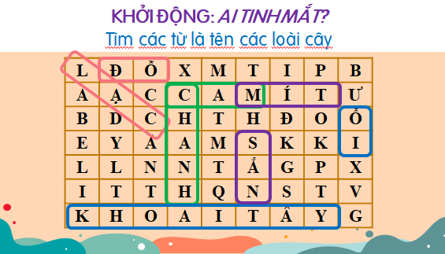
Trò chơi “Ai tinh mắt” thu hút mọi sự chú ý của các bạn nhỏ

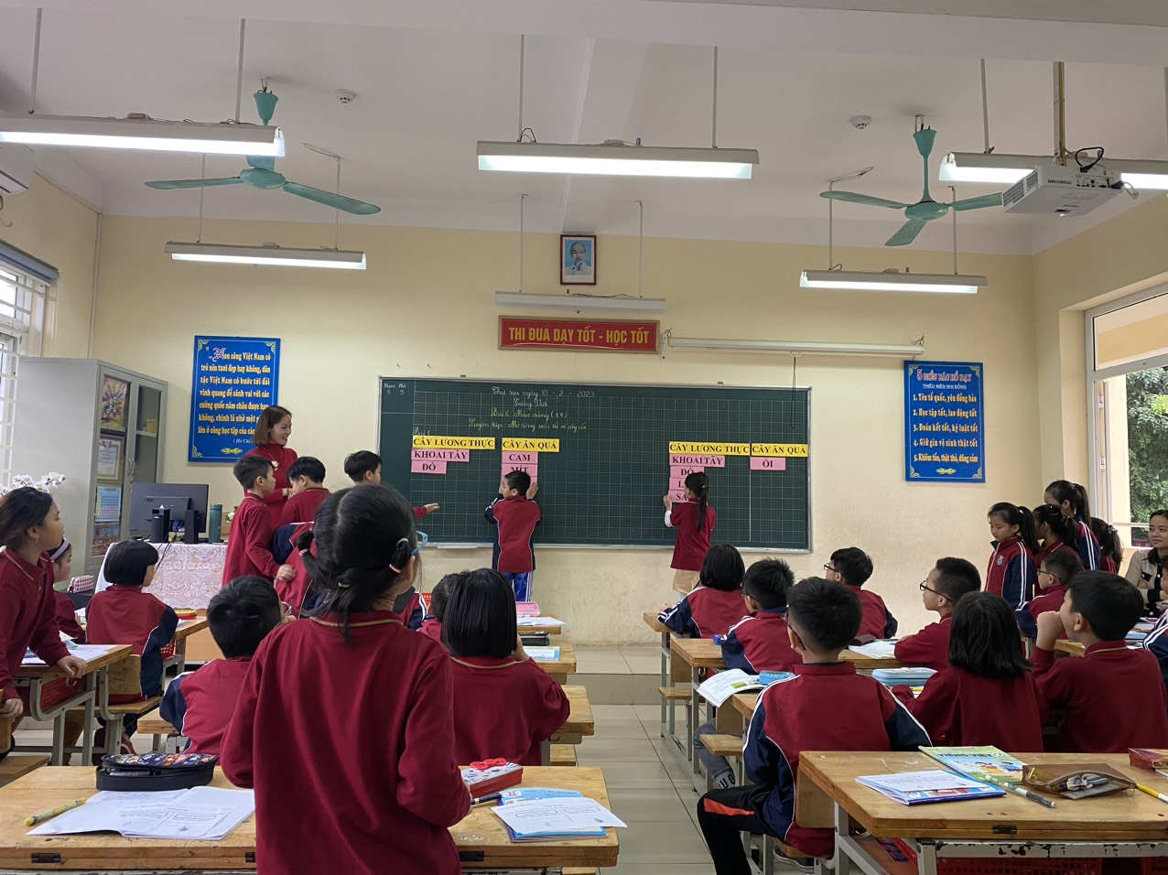
Hai đội chơi tham gia rất nhiệt tình, bạn nào cũng cố gắng ghép chữ thật nhanh để giúp đội mình giành chiến thắng.
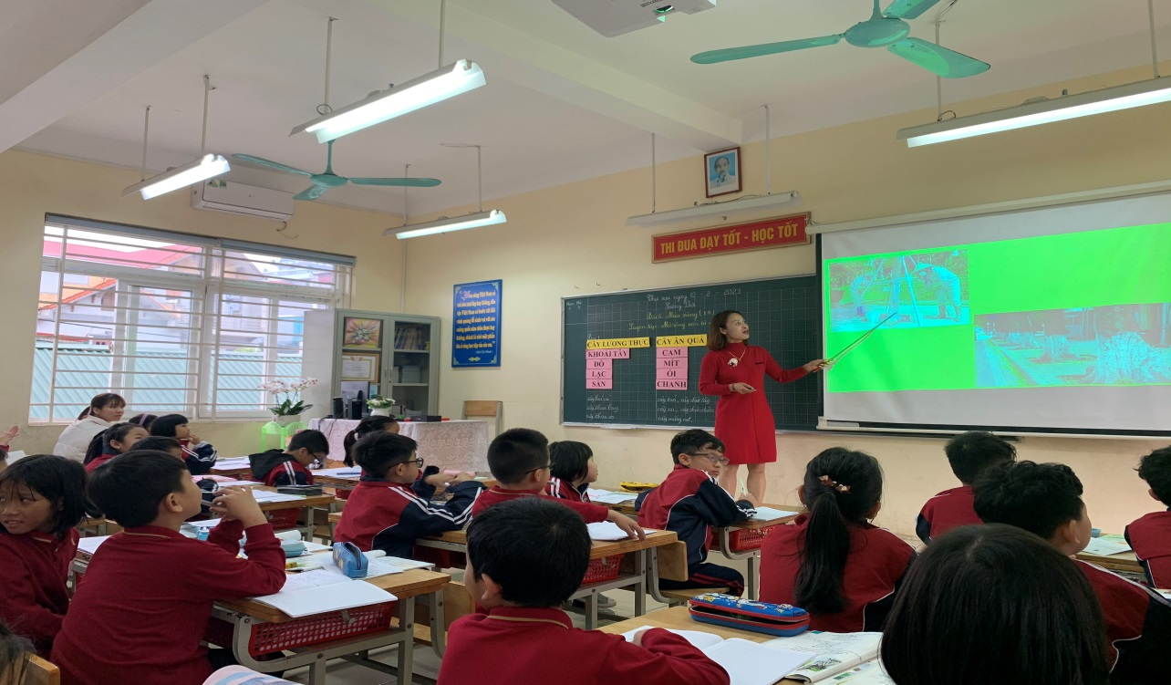
Cô say mê giảng cho học sinh nghe về những việc làm chăm sóc cây cối
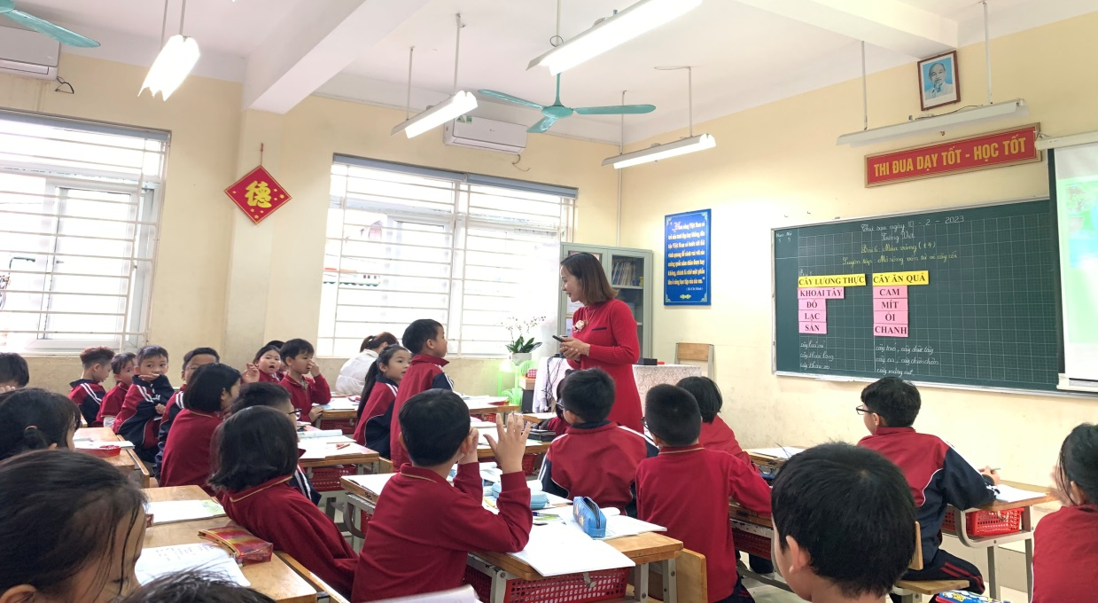
Các bạn nhỏ tự tin chia sẻ những hiểu biết của mình.
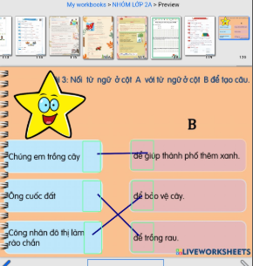
Học sinh được chữa bài trên phần mềm Liveworksheets, đây là điểm sáng tạo, mạnh dạn đổi mới của cô giáo để gây hứng thú cho học sinh.
Tiết dạy đã thể hiện rất rõ hiệu quả của việc thay đổi ngữ liệu, đổi mới các phương pháp, hình thức tổ chức dạy học đa dạng, phong phú. Tiết học diễn ra thật nhẹ nhàng, học sinh hào hứng, nắm bắt bài nhanh. Cô giáo Đào Thị Thu Huyền đã truyền cảm hứng vào tiết dạy bằng tất cả lòng yêu nghề và tinh thần nhiệt huyết, say mê nghiên cứu chuyên môn.
Sau dự giờ, dưới sự chủ trì của cô giáo Nguyễn Thị Vân Anh - PHT phụ trách chuyên môn khối 1,2,3, các cô giáo đã mạnh dạn thẳng thắn trao đổi chia sẻ thảo luận về tiết dạy. Các ý kiến đã tập trung vào phân tích các hoạt động của học sinh, tìm ra những khó khăn mà học sinh gặp phải, những khó khăn trong quá trình dạy học.
Chuyên đề đã khép lại với nhiều nội dung bổ ích. Kinh nghiệm có được sau buổi chuyên đề sẽ giúp giáo viên nâng cao, trau dồi chuyên môn mang đến cho học sinh những tiết học thú vị, ý nghĩa. Xin chúc mừng tiết dạy thành công của cô giáo Đào Thị Thu Huyền.

Người viết: Cô giáo Lê Quỳnh Mai

